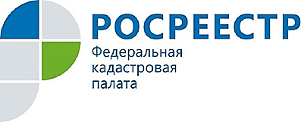
ПРЕСС-РЕЛИЗ

КУРЯНЕ МОГУТ СООБЩИТЬ О ФАКТАХ КОРРУПЦИИ ПО ЕДИНОМУ ТЕЛЕФОНУ

Федеральная кадастровая палата Росреестра считает безусловно важным предупреждение коррупционных правонарушений в коллективах Учреждения, а также выявление и устранение причин, способствовавших их совершению. Противодействие коррупции является одной из приоритетных задач Кадастровой палаты по Курской области.
Наиболее действенным способом минимизации коррупционных проявлений является работа по обеспечению доступности оказания государственных услуг, созданию прозрачной, качественной системы в учетно-регистрационной сфере.
В этом направлении организовано функционирование межведомственного взаимодействия, что избавляет гражданина от походов за многочисленными справками к чиновникам различных ведомств. Успешно развивается наиболее перспективный антикоррупционный проект – внедрение электронных услуг, где человек вообще непосредственно не контактирует с государственными служащими.
Граждане могут сообщить информацию о фактах коррупционных проявлений в действиях работников Учреждения; конфликта интересов в действиях работников Учреждения; несоблюдения работниками Учреждения ограничений и запретов, установленных законодательством Российской Федерации одним из удобных способов:
- позвонить по телефону доверия - 8 (800) 100-18-18
- отправить сообщение на адрес электронной почты: antikor@kadastr.ru
- направить письменное сообщение по адресу: Курская область, г. Курск, проезд Сергеева, 10.
При обращении необходимо руководствоваться указанными требованиями законодательства, внимательно заполнить все предложенные реквизиты и четко формулировать суть обращения. Это значительно ускорит рассмотрение обращения по существу. Напоминаем, что статьей 306 Уголовного кодекса Российской Федерации предусмотрена уголовная ответственность за заведомо ложный донос о совершении преступления.

